# ¿Gobierno mediante sensores? Cuantificando y regulando digitalmente la vida social de hogares

**Resumen:** En este artículo describimos el caso de la Red Nacional de Monitoreo de Vivienda (ReNaM), una experimentación del Estado chileno que busca, mediante la instalación de sensores en hogares de diferentes ciudades del país, generar una gran base de datos pública sobre el comportamiento ambiental de los hogares en sus condiciones reales y a lo largo de todo su ciclo de vida. Con esta información se espera avanzar en una toma de decisión guiada por datos reales y mejorar regulaciones sobre construcción sustentable. Recogiendo contribuciones teóricas de los estudios de la gubernamentalidad, en este artículo exploramos en el distintivo modo de gobierno que se activa con ReNaM y en las maneras de justificar y materializar su intervención a los hogares. Como argumentamos, ReNaM no es sólo un nuevo mecanismo digital de monitoreo ambiental sino, más profundamente, un tipo singular de gubernamentalidad basada en sensores. La instalación de sensores en espacios domésticos estaría transformando las formas de conocimiento y gobierno del Estado y recomponiendo la relación con su población. Sin embargo, esta experimentación es más frágil y ambivalente en la práctica. A través de un estudio de caso cualitativo siguiendo a los actores de ReNaM (sensores, usuarios, autoridades públicas, documentos, etc.), mostraremos las tensiones entre diferentes guiones o formas de imaginar e implementar ReNaM y que manifiestan la compleja articulación entre diversos asuntos y ámbitos políticos, sustentables, económicos o científicos con la vida doméstica.

**Palabras clave:** sensores, experimentos en el mundo real; toma de decisiones guiada por datos; monitoreo ciudadano; apropiación doméstica.

**Governing by sensors? Digitally quantifying and regulating the social life of houses**

**Abstract:** In this article we describe the case of the National Housing Monitoring Network (ReNaM), an experiment by the Chilean State which, through the installation of sensors in homes in different cities of the country, seeks to generate a large public database on the environmental behaviour of homes in their real conditions and throughout their life cycle. With this information, it is hoped to advance in data-driven decision making and improve regulations on sustainable construction. Gathering theoretical contributions from governmentality studies, in this article we explore the distinctive mode of government that is activated with ReNaM and the ways to justify and materialize its intervention to households. As we argue, ReNaM is not only a new digital environmental monitoring mechanism but, more profoundly, a unique type of sensor-based governmentality. The introduction of sensors in domestic spaces would be transforming the forms of knowledge and government of the State and recomposing the relationship with its population. However, this experimentation is more fragile and ambivalent in practice. Through a qualitative case study following the actors of ReNaM (sensors, users, public authorities, documents, etc.), we will show the tensions between different scripts or ways of imagining and implementing ReNaM and which manifest the complex articulation between diverse political, sustainable, economic or scientific issues and spheres with domestic life.

**Key words:** sensors, real-world experiments; data-driven decisions; citizen sensing; domestic appropriation.

# Introducción

Gobiernos de todo el mundo están desplegando innovaciones digitales de diversa índole con el fin de modernizar sus procesos de toma de decisión y formas de gobernabilidad. Bajo este influjo, se están introduciendo múltiples dispositivos *smart* y soluciones digitales en el territorio urbano en pos de una mayor eficiencia y sustentabilidad (Tironi & Valderrama, 2018). Pero esta misma lógica *smart* ha comenzado a invadir los espacios mundanos de las viviendas de las personas. En el marco de tendencias vinculadas al mercado de la domótica y el “internet de las cosas”, los hogares se han vuelto en los últimos años el objetivo de operaciones de cuantificación y monitoreo digital. Cerraduras, iluminación, medidores de electricidad, cámaras, asistentes por voz y refrigeradores inteligentes, entre muchos otros artefactos, prometen hacer más *smart* a las casas, automatizando una serie de labores domésticas y generando datos sobre el desempeño térmico, preferencias de compra o consumo energético de cada hogar (Véase Strengers, 2016; Maalsen & Sadowski, 2019). Esta información se ha vuelto de gran relevancia para los gobiernos, quienes han mirado con especial interés estos instrumentos para sensorificar viviendas, recolectar datos sobre los comportamientos de sus habitantes y crear mejores políticas y regulaciones guiados por esos datos.

Dentro de este escenario se inserta el caso de estudio del presente artículo: la Red Nacional de Monitoreo (ReNaM). Esta es una iniciativa del Ministerio de Vivienda y Urbanismo (MINVU) de Chile iniciada en 2014. Por medio de la instalación de un conjunto de sensores en casas de diferentes regiones del país, este experimento busca cuantificar y medir el comportamiento o desempeño ambiental de las viviendas en condiciones reales de ocupación y durante todo su ciclo de vida. Con esta información, el MINVU espera definir políticas, estándares y regulaciones guiadas por datos en tiempo real en materia de construcción sustentable. Con ello se espera aportar al bienestar de las familias, haciendo disponible la información para el desarrollo de viviendas más confortables, eficientes y sustentables.

Investigadores de diferentes disciplinas y áreas están indagando en cómo están mutando las formas y relaciones de poder en un mundo crecientemente digitalizado (Couldry y Mejías, 2019; Gabrys, 2016; Marres, 2017; Rouvroy y Thomas, 2013). Considerando las nuevas capacidades que ofrece la cuantificación digital, diversos experimentos se están realizando para probar nuevas formas de gestión de entornos y sujetos. En este sentido, el caso de ReNaM levanta preguntas relevantes respecto a las modalidades de gobierno o regulación que se activan por medio de estas experimentaciones con sensores digitales y, al mismo tiempo, que tipos de narrativas son movilizadas para justificar estas experimentaciones. Recogiendo ciertas contribuciones teóricas de los estudios de la gubernamentalidad, planteamos que proyectos como la ReNaM representan una forma de regulación a distancia de las conductas de los hogares, recomponiendo la relación que el Estado establece con su población. Esta forma de gobierno deja de reposar en lo que las personas declaran acerca de sus hogares, y pasa a estar sustentada en los continuos y recursivos feed-backs y capturas de datos de los sensores instalados en los espacios domésticos de las viviendas. En estas páginas intentaremos demostrar que por medio de ReNaM no solo se busca modificar la manera como se informan las políticas de construcción sustentable o entregar información a los usuarios sobre sus modos de vida. Fundamentalmente, argumentamos, esta experimentación desplegada por el Estado de Chile instaura inéditas estrategias para hacer calculable la conducta de los hogares y sus habitantes, estableciendo criterios normativos sobre lo que implica un hábitat óptimo o sustentable.

Junto con mostrar estos esfuerzos por hacer transparente el comportamiento ambiental de las viviendas, analizamos la fragilidad que vive este proyecto en la práctica, con variadas versiones y justificaciones de lo que ReNaM debería ser y lograr como instrumento. De este modo, analizaremos los diferentes modos de materializar ReNaM, es decir, un accionar múltiple que va adquiriendo una misma red de sensores estatales. Identificamos al menos tres guiones o *scripts* (Akrich, 1992) que se intentan inscribir en esta experimentación, delineando particulares prioridades, tipos de usuarios, modos de relacionarse con los sensores y capitalizar los datos ambientales.

Este estudio se fundamenta en la realización de 8 entrevistas en profundidad con actores claves del proyecto de ReNaM (autoridades públicas, arquitectos, ingenieros), tanto de MINVU como de contrapartes que participaron en la instalación de los sensores o en el desarrollo de su plataforma web. Asimismo, realizamos 13 visitas a casas participantes de ReNaM de las Regiones Metropolitana, Valparaíso y Araucanía. Mediante observación participante estudiamos cómo se sitúan los sensores del Estado en los hogares y cómo conviven o moldean las prácticas de sus habitantes. Junto con ello, se realizó un análisis de material secundario que incluyó documentos técnicos, resoluciones ministeriales, *brochure* e informes ligados al proyecto en sus diferentes etapas de implementación.

# Monitoreo y datos ambientales

Históricamente la cuantificación y monitoreo de variables ambientales como el ruido o la contaminación han sido realizadas por instituciones formales del Estado mediante instrumentos tecnológicos costosos y complejos en contextos controlados y supervisados por saberes expertos. No obstante, con la miniaturización, abaratamiento y masificación de los sensores, se estaría produciendo un “cambio de paradigma” (Snyder et al, 2013) en cómo se monitorea y estudia variables ambientales como la contaminación atmosférica. Con la extensión de las capacidades computacionales hacia diversos ámbitos como hogares, oficinas, parques, bosques, entre muchos otros, se abren distribuidas formas de sensibilidad más que humana, modificando los modos en que entornos y sus habitantes son manejados y gobernados (Gabrys, 2016). De esta manera, si las condiciones de experimentación tradicionalmente se limitaban a los laboratorios, ahora se expanden a diversos espacios, permeando casi todos los ámbitos de la vida contemporánea (Gross, 2016), prometiendo generar conocimientos y testeos *in vivo* o “en el mundo real” (Evans and Karvonen, 2011; Evans, Karvonen & Raven, 2016).

Por otro lado, el uso de herramientas open-source o DIY, plataformas y apps cívicas estarían articulando formas más ciudadanas y *bottom up* de participación, ya sea como estrategia de sensibilización o movilización en el espacio público (Tironi & Valderrama, 2018). Más allá de los tradicionales expertos, pueden ser los mismos ciudadanos a pie, *amateurs* o afectados por una problemática, los que se pueden convertir en “sensores” de su propia ciudad (Goodchild, 2007) recopilando datos digitales y evidencias para visibilizar demandas y problemas ambientales (Boulos et al. 2011; Goldsmith & Crawford, 2014). Tales iniciativas de monitoreo ciudadano suelen ser observadas con reticencias por los gobiernos y poderes burocráticos: si por un lado pueden aumentar la credibilidad y aceptación ciertas decisiones en la ciudadanía; por otro lado, representan una forma de contra-expertise que desafía la legitimidad de las instituciones convencionales de monitoreo ambiental.

Junto con la expansión los modos de cuantificar digitalmente la vida social, aparecen disputas y competencias respecto a los métodos más válidos o legítimos (Tironi & Valderrama, 2019). En el caso del monitoreo ambiental, se ha cuestionado fuertemente el valor de las prácticas de monitoreo ciudadano con sensores informales, identificándose una serie de problemas técnicos sobre la precisión y calidad de sus sensores y datos. Pese a ello, se ha defendido que estas nuevas fuentes de información ciudadanas no buscarían reemplazar las fuentes administrativas o tradicionales de datos ambientales. Al contrario, pueden servir como una forma útil y económica de acceder a datos complementarios en términos de cobertura, cantidad y resolución espacio-temporal, especialmente en países con un bajo desarrollo del monitoreo ambiental (Boulos et al. 2011; Chapman et al.2016; Jiang et al.2016; Meier et al. 2017; Muller et al. 2015; Snyder et al.2013).

Desde los estudios de Ciencia, Tecnología y Sociedad, basados en enfoques feministas y la *Actor-Network Theory*, se ha destacado que el valor de las iniciativas ciudadanas de monitoreo ambiental reside en su capacidad para activar prácticas alternativas e inventivas para recopilar, analizar y comunicar datos, reconfigurando las formas en que los sujetos pueden involucrarse y activar sus entornos (ver Gabrys, 2016; Marres, 2017). Primero, las iniciativas ciudadanas pueden generar nuevas formas de explorar y hacerse sensibles a los problemas ambientales que afectan a las personas, incluyendo aspectos afectivos y sensoriales, más allá de lo puramente numérico (Calvillo, 2018; Calvillo y Garnett, 2019; Pritchard y Gabrys, 2016). En segundo lugar, y un aspecto central para el análisis de nuestro caso de estudio, se ha enfatizado en el "potencial colectivo" de las prácticas de monitoreo ciudadano. Estas pueden propiciar, por ejemplo, un compromiso con el aire como "un bien atmosférico" que afecta a la comunidad y no sólo a sujetos atomizados, y con ello, re-articular las relaciones entre individuos, colectivos y entornos (Pritchard & Gabrys, 2016).

La evaluación de iniciativas de monitoreo ciudadano no deberían estar centradas únicamente en la precisión estadística de los datos recolectados, o en la representatividad de la muestra. Estas prácticas podrían concentrar sus esfuerzos en obtener datos "lo suficientemente buenos", de manera de crear conversaciones, encuentros afectivos y comunitarios entre los públicos concernidos con el fin de generar conciencia, por ejemplo, en materia de regulaciones ambientales (Gabrys, Pritchard y Barratt, 2016). En suma, bajo esta mirada, los sensores digitales no son simples detectores de procesos o datos externos, sino más bien pueden abrir procesos interventivos y generativos, produciendo relaciones y posibilidades insospechadas para el desarrollo de una sensibilidad, conciencia y experiencia ambiental.

# Gubernamentalidad mediante sensores

Dentro de esta sensorificación digital de ambientes, se debe comenzar a explorar en cómo la lógica *smart* se está expandiendo a los gobiernos bajo la retórica de generar nuevas formas de gobernabilidad basadas en la supuesta neutralidad de sensores y datos digitales. En esta dirección, proponemos comprender operaciones de sensorificación ambiental como ReNaM desde la perspectiva de los estudios de la gubernamentalidad iniciados por Michel Foucault (2006, 2007). Debemos precisar que este enfoque no lo aplicamos al caso como algo estático y predefinido, y más bien lo movilizamos como una herramienta en combinación con otros conceptos analíticos.

La gubernamentalidad puede entenderse como un ensamblaje de instituciones, discursos, tecnologías, saberes y técnicas que hacen posible el ejercicio de una forma de poder, cuyo blanco principal es la regulación de la población. A diferencia del poder disciplinario que busca normalizar y reformar a los cuerpos de manera individual o ‘al detalle’ mediante el enclaustramiento artificial, la gubernamentalidad buscaría una regulación o conducción de la conducta de los gobernados a distancia desde un punto de vista poblacional. Se basaría en el pensamiento liberal (y neoliberal) de un ‘dejar hacer’ (*laisse faire*) potenciando la libre la circulación de los cuerpos y gobernados, pero dentro de un medio (*milieu*) acondicionado para ello. Dicho de otro modo, no busca prohibir o prescribir como la ley o la disciplina, sino que regula la realidad a través de las libertades o capacidades de los gobernados. Deja que las cosas acontezcan, que la realidad se desarrolle y emprenda bajo una aparente normalidad. No busca la detención o interrupción, sino dejar fluir la circulación de entidades como personas, enfermedades, animales, aire, ríos, símbolos, mercancías, etc.; pero de tal manera que sean anulados los peligros progresivamente.

Si la disciplina se ejerce desde una norma que permite distinguir lo normal de lo anormal, lo sano de lo enfermo; la gubernamentalidad se vale de dispositivos de seguridad que circunscriben y calculan la serie de eventos de la realidad dentro de probabilidades y límites favorables, positivos u óptimos, identificando curvas de normalidad desde las cuales se van derivando las normas. Lo característico de los mecanismos de seguridad que se desprenden de la gubernamentalidad, según Foucault, es tratar “de acondicionar un medio en función de acontecimientos o de series de acontecimientos o elementos posibles, series que será precisos regularizar en un marco polivalente y transformable” (p. 40). De ahí que la gubernamentalidad se sustenta fuertemente en conocimientos y justificaciones científico-técnico, fundamentales para los procesos de validación de las decisiones y prácticas gubernamentales (Ramos Zincke, 2018).

Siguiendo en la línea de la gubernamentalidad, en una nota en el *Nacimiento de la Biopolítica* Foucault esboza el concepto de “environnementalité” (environmentality), el cuál ha sido re-trabajado por Jennifer Gabrys (2016) en su crítica a las Smart Cities. Bajo este concepto, se busca enfatizar en el tipo de intervención ambiental, antes que en una subyugación interna de los individuos: “The technology to be employed is not discipline-normalization, but action on the environment. Modifying the terms of the game, not the players’ mentality” (Foucault, 2008, pp. 259-61). Dicho de otro modo, la alteración de los entornos (environment) y medios (milieu) se vuelve la técnica de regulación de las conductas. Esta forma de gobierno ambiental o “biopolítica 2.0”, como le denomina Gabrys (2016) -con un toque de ironía al referir a la Web 2.0 y sus tecnologías de participación- pone el acento en cómo alterar las condiciones de los entornos físicos en que circulan los actores mediante tecnologías digitales para implementar una regulación sobre los mismos, sin que incluso se den cuenta de ello, favoreciendo ciertos modos de vida por sobre otros. Ya sean en iniciativas de *Smart City* (Gabrys, 2016; Tironi, 2019) o de Smart Home (Maalsen & Sadowski, 2019) se observa cómo se implementa este poder regulatorio a distancia, en que ciertos modos de vida se favorecen y moldean para producir un “buen” comportamiento en sus habitantes. Sensores, procesadores redes, cámaras o domótica, ya sea al interior del hogar o en el mobiliario de la ciudad, harían posible la cuantificación y cálculo de entornos y entidades en circulación para traducirlas en magnitudes discretas y manejables, apuntando a un gobierno más eficiente y sustentable.

Analizar el caso de ReNaM desde la perspectiva de environmentality, supone mirar la sensorificación de los hogares como un mecanismo de seguridad que posibilita la traducción de la vida de los hogares a variables medibles y con ello calcular la eficiencia, sustentabilidad o salubridad de los hogares. De esta manera, el comportamiento o “conducta” de las viviendas ya no sería aleatoria, sino que sería sensible a modificaciones en su entorno, sus materiales constructivos, climas y condiciones atmosféricas, condiciones de la ciudad o cambios de hábitos de sus habitantes. En otras palabras, los sensores de la ReNaM no registran realidades preexistentes, sino que hacen existir un particular régimen de gubernamentalidad de los hogares, donde se enredan prácticas y tecnologías, ambientes y políticas, discursos y materialidades. Si el ámbito doméstico ha permanecido relativamente alejado de la jurisdicción del gobierno estatal, por medio de la intromisión silenciosa de estos sensores, se abren insospechadas formas de saber y hacer política pública.

**Elaboración y despliegue de una red de sensores ambientales en el territorio chileno**

La ReNaM se sitúa dentro de una agenda de desarrollo y construcción sustentable promovida por el Estado chileno en los últimos años. Esta agenda amalgama diferentes iniciativas y políticas, nuevos saberes institucionales, regulaciones y estándares. La ReNaM se afinca específicamente dentro de la Secretaría Ejecutiva de Construcción Sustentable (SECS) de la Dirección Técnica (DITEC) del MINVU. Esta entidad creada en 2012 ha tenido como misión el vincular a los diferentes órganos del Estado en la promoción integral del concepto de sustentabilidad en el proceso de planificación, diseño y operación de las edificaciones, buscando minimizar el impacto sobre el medio ambiente y la salud de las personas. Para ello, la SECS ha producido diferentes documentos como estrategias nacionales (SECS MINVU, 2013) y códigos de construcción sustentable (MINVU, 2018) en los que se menciona la adopción de innovaciones digitales como una manera de avanzar en la promoción de la construcción sustentable en el país.

ReNaM se enmarca dentro de estos esfuerzos, pero la idea ha mutado a lo largo del tiempo. Al inicio se barajó la opción de instalar sensores en un conjunto reducido de viviendas, la Villa Portales, para medir los cambios en el comportamiento ambiental y energético de las casas al introducir nuevos materiales y métodos constructivos. La infraestructura necesaria iba a ser costeada por empresas ligadas a la construcción interesadas en testear el rendimiento de sus productos en viviendas actualmente habitadas, utilizando la villa como un “laboratorio” vivo. Pero ello no prosperó, según una autoridad de la época, porque implicaba hacer un experimento de nicho y con una serie de riesgos políticos (Miguel). Posteriormente se cambió el modelo hacía la creación de una “red de sensores” financiada por el propio MINVU e instalada en viviendas de distintas ciudades del país con una plataforma web que pudiera procesar y visualizar los datos recopilados. En un comienzo la prioridad no era alcanzar una medición precisa, sino que se deseaba lograr una mayor distribución territorial y masividad, así como identificar tendencias y correlaciones entre el comportamiento ambiental de las viviendas con las condiciones geográficas y climáticas, niveles socioeconómicos, formas constructivas, entre otras variables. Por medio de licitación, el MINVU externalizó el desarrollo, instalación y mantención de los sensores, plataforma y base de datos de ReNaM, llegando a contar con dos contrapartes hasta la fecha. Entre 2014 y 2017, la contraparte fue Fundación Chile (FCh), corporación privada que fomenta el desarrollo, experimentación y escalamiento de innovaciones en el país, por medio de la creación de empresas, redes y patentes tecnológicas. Después de una serie de interrupciones y problemas administrativos, en 2018 se estableció un convenio con el Centro de Investigación, Desarrollo e Innovación de Estructuras y Materiales (IDIEM) de la Universidad de Chile, institución especializada en el área de la construcción y que se encargará del proyecto hasta 2020.

Luego de estudiar diferentes dispositivos de monitoreo ambiental para viviendas, finalmente en 2015 se resolvió adoptar la Estación Meteorológica Inteligente de la empresa francesa Netatmo, creada en 2011 por Fred Potter, un emprendedor e ingeniero de Telecom ParisTech, y recientemente adquirida por la italiana Bticino Legrand. Bajo el lema “Everything is under control” [Todo está bajo control], Netatmo diseña y desarrolla diferentes dispositivos electrónicos para generar hogares inteligentes: más seguros, saludables y confortables. La Estación Meteorológica consta de dos módulos de aluminio anodizado: uno para el exterior de la vivienda que funciona en base a pilas y puede medir la temperatura, humedad, calidad del aire (CO2) y la presión barométrica. Y el segundo módulo para el interior que se alimenta por electricidad y mide temperatura, humedad, calidad del aire (CO2) y ruido. Este módulo cuenta además con un indicador luminoso que puede adoptar diferentes colores de luz según los niveles de CO2 en el ambiente, avisando cuándo es recomendable ventilar la casa. NetAtmo también provee de una app para smartphones para monitorear el rendimiento ambiental de la vivienda en tiempo real desde un smartphone, conocer pronósticos del tiempo y recibir notificaciones sobre valores extremos con la finalidad de que las personas puedan lograr una casa más saludable.

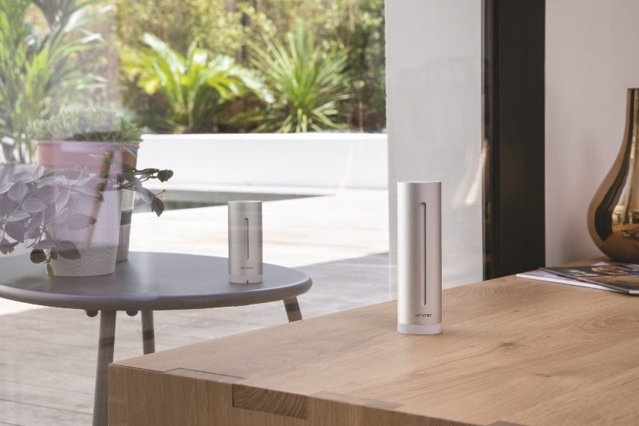

Figura 1. Monitores de la Estación Meteorológica Inteligente de NetAtmo. Fuente: <https://www.netatmo.com/es-es/press>

Para encargados de la ReNaM, este dispositivo de NetAtmo era “la tecnología ideal” (Gabriela) por su bajo precio y rango de error, su atractivo diseño, su capacidad de medir varias variables a la vez y transmitir los datos de manera remota mediante WiFi. Dispositivos más precisos como los *dataloggers* usados en laboratorios requieren que el usuario vaya recolectando los datos de manera más directa, portar los datos a pendrives o memorias externas y cada cierto tiempo hacerles mantención y recalibración en su lugar de funcionamiento. Dado que se aspiraba a escalar la red a un gran número de viviendas, necesitaban que pudiera ser controlado de forma remota: “tenemos una meta de 500 casas, no podemos estar mandando 500 personas todo el tiempo. Tampoco le puedes pedir a los usuarios que lo hagan y que estén mandando sus datos por computador” (Pedro).

La instalación de los monitores fue un proceso lento. Según consignan los informes del proyecto, la ReNaM creció considerablemente recién en 2017 a través de un llamado abierto por redes sociales y listados de servicios regionales del MINVU. Se llegó a instalar 300 sensores en viviendas repartidas en 5 ciudades según criterios de nivel socioeconómico y zonas climáticas y geográficas de interés: Antofagasta, Santiago, Valparaíso-Viña del Mar, Temuco y Coyhaique. En paralelo a esta expansión territorial, se agregaron nuevos dispositivos a la ReNaM, permitiendo monitorear nuevas variables del comportamiento ambiental como el material particulado o consumo eléctrico, pero tal desarrollo sigue siendo incipiente. A futuro se espera llegar a 500 sensores instalados, agregar una ciudad más, y darle un giro más académico al proyecto, del que ya hablaremos.

# Tres guiones en disputa

En el proceso de imaginar e implementar este nuevo sistema de monitoreo, fueron apareciendo diferentes versiones de ReNaM. Antes que una red singular, se fueron entrecruzando diferentes proyectos y narraciones de esta red, y cada una con agendas e intereses particulares. Siguiendo a la socióloga de la ciencia Madeleine Akrich (1992), en el diseño de todo objeto técnico, sus responsables intentan inscribir “guiones” respecto a cómo y para qué deberían usarse e insertarse en el medio los artefactos. Estos “guiones” revelan aspiraciones, prejuicios y escenarios deseados sobre cómo se deberían relacionar los actores - humanos y no-humanos - con las nuevas tecnologías que se implementan.Para el caso de ReNaM, se encuentran explícitamente tres guiones que se buscan inscribir en el proyecto, y por lo tanto, tres formas de comprender la gubernamentalidad de los sensores. Cada uno de estos guiones enfatiza aspectos diferentes sobre qué objetivos y dimensiones de la experimentación se deberían priorizar, cuáles serían los públicos objetivos, y qué cosas se deberían hacer perceptibles o sensibles por medio de la red de sensores.

## Datos para el Estado

Un primer ReNaM se dibuja con el muy reiterado propósito de obtener datos para mejorar las políticas de construcción sustentable del Estado. En primer lugar, el proyecto es narrado como un esfuerzo innovador dentro del MINVU, en tanto rompe con el enfoque tradicional que habría caracterizado la política de vivienda en Chile, fuertemente centrada en el “déficit habitacional” o “cuantitativo”, esto es, en la necesidad de construir más y más viviendas. En contraste, en los últimos años el Ministerio ha intentado abordar el “déficit cualitativo” (MINVU, 2018, p. 35; Véase Toro Blanco, Jirón Martínez & Goldsack Jarpa, 2003), incluyendo a RENAM dentro de las innovaciones desplegadas para mejorar la calidad, eficiencia y confort de las viviendas.

En segundo lugar, los datos de ReNaM promoverían un innovador "ajuste" o "calibración" de las políticas públicas. Varios miembros de la SECS señalaron que el desarrollo de las políticas dentro de MINVU se ha basado tradicionalmente en un "modelo predictivo", fundamentado en la física de la construcción, simulaciones por computadora y experimentos de laboratorio con muestras pequeñas durante períodos limitados de tiempo (Pedro). Sin embargo, estas estimaciones siempre se alejarían de lo que ocurre en la “realidad”. Cómo nos señalaban Pedro y Gabriela de la SECS, una serie de factores humanos y no humanos inciden en el comportamiento ambiental de los hogares y que ninguna computadora o laboratorio podría llegar a replicar. ReNaM constituiría, de esta manera, un “modelo realista” radicalmente diferente pues, por un lado, permitiría monitorear el uso u operación de las viviendas siguiendo todo su “ciclo de vida”, lo cual permitiría “tantear la realidad, tocar la realidad” (Pedro). Ello permitiría identificar la “brecha” entre lo proyectado y lo que experimentan las personas en la ocupación cotidiana de las viviendas. Por otro lado, los sensores de ReNaM tendrían un carácter "masivo" al incluir una gran cantidad de hogares y variables ambientales al mismo tiempo, cubriendo diferentes áreas geográficas del país. De este modo, la importancia no estaba en la precisión de los datos sino en lograr “comparaciones” (Miguel) o “tendencias” (Luis) relevantes a nivel poblacional. Como ejemplificaba un entrevistado, con ReNaM se podría conocer las diferencias de temperatura entre casas de ricos y pobres, y así definir nuevas políticas de aislación térmica o calefacción, estimando el calor necesario para mejorar la temperatura de los hogares pobres y calculando los “retornos” (Pedro) de dicha política como cuánto bajarían los problemas respiratorios en ese tipo de viviendas.

Gracias a este modelo más realista y masivo, se ha pensado los datos de ReNaM para constituir la línea base desde la cual establecer políticas y metas futuras en sustentabilidad. También se ha pensado como un posible medio para monitorear el cumplimiento de una serie de estándares de construcción sustentable, apuntando hacia la obtención de una certificación o “sello de construcción sustentable”. Asimismo, se ha invocado como un instrumento para evaluar y demostrar los impactos positivos de los cambios en regulaciones. Por ejemplo, diferentes miembros de MINVU plantearon que los datos de ReNaM han permitido ver que las viviendas construidas después de la implementación de requisitos más exigentes de aislación térmica en la "Ordenanza general de construcciones", logran mejores valores de confort ambiental: "Ahí es donde tienes una prueba verdadera. No de laboratorio, ni de la academia, ni de una simulación, una evidencia *real* de que la mejora [la temperatura del hogar] y la decisión de hacerla obligatoria están dando resultados”. (Pedro).

## Datos científicos

En segundo lugar, se dibuja otro ReNaM con la generación de una base de datos abiertos que permitiría avanzar en ciudades inteligentes, incluyendo dentro de ello el desarrollo de iniciativas académicas, emprendimientos e innovación. Se ha enfatizado especialmente en el carácter público que debería tener ReNaM para que investigadores puedan estudiar los datos recopilados y con ello ir armando un repositorio de estudios basados en ReNaM. En entrevistas, se recalcó que proyectos como ReNaM serían inviables en el mundo académico dada su prolongación en el tiempo y la cantidad de recursos que requiere. De esta manera, se han generado algunas incipientes investigaciones académicas utilizando los datos de ReNaM ligadas a pobreza energética y desigualdades en la calidad de vida en los hogares (Véase Becerra et al. 2018; Urquiza et al. 2017). Igualmente, y reafirmando este guion académico del proyecto, se espera abrir un área denominada como ReNaM Lab o ReNaM 2.0 para testear nuevos protocolos e incentivar líneas de investigación científica en materia de vivienda más allá del ministerio.

Ahora bien, y a pesar de esta ambición científica, el proyecto no se centró en sus inicios en la exactitud de la medición y se aceptó cierto margen de error, según algunos entrevistados por tener una “visión más política” (Gabriela). Esto lleva a que encargados del proyecto duden del verdadero valor académico del proyecto, haciéndose explícito, como señala un entrevistado, que la experimentación “está lleno de sesgos” (Rocio). No se discutió en profundidad cómo lograr una muestra representativa y ciertos protocolos y encuestas aplicadas en la instalación de los sensores no fueron lo suficientemente detallados para la comunidad científica (Pedro). Pese a estas debilidades, personas al interior del MINVU han insistido en el carácter científico del proyecto, defendiendo el modelo de conocimiento y gobernanza desplegado por ReNaM. Así, uno de nuestro entrevistados señala: “hay líneas de profesionales que creen que con la simulación basta para definir reglamentaciones y nosotros con ReNaM somos de la idea que eso se tiene que validar con monitoreo, edificación real, viendo cómo se comporta” (Gabriela).

## Datos para los usuarios

En paralelo a estas narraciones y concepciones de ReNaM, emergió un tercer guion vinculado a un empoderamiento socioambiental del ciudadano vía uso y apropiación del sensor. Un entrevistado de Fundación Chile señaló que con el proyecto “el usuario se empezó a empoderar […] la gente quería saber más, quería entender más qué se estaba midiendo, no querían tener un equipo que midiera algo y sin saber qué” (Luis). Esta revelación llevó a la Fundación Chile a darle un giro a la ejecución del proyecto:

“ahí MINVU, el gobierno en general y las universidades cuando hacen estos estudios no involucran mucho al usuario, nosotros dijimos no, aquí hay que involucrarlo porque si queremos *data buena* y que el proyecto se mantenga en el tiempo, el usuario tiene que estar en todo, todos tienen que estar involucrados” (Luis)

De esta manera, va apareciendo una narración basada en el involucramiento y empoderamiento del ciudadano. La premisa era que la inclusión del usuario en la medición, permitiría que estos adopten hábitos más sustentables, por ejemplo, en términos de consumo energético, ventilación o aislación de las viviendas. Bajo esta narrativa, ReNaM es un proyecto para “hacer cambios de conducta; esperamos sensibilizar y educar a través de esto” (Gabriela). De esta manera, este tercer ReNaM se articula de manera directa con el principio gubernamental de conducir las conductas de sus usuarios. Para “empoderar” más a los usuarios de ReNaM, se recomendó la instalación de la *app* de NetAtmo para monitorear individualmente sus hogares. Se elaboró una *Guía para mejorar la habitabilidad* y se comenzó a enviar reportes semanales a los usuarios, incluyendo cuestiones como los rendimientos promedios de cada hogar, consejos de buenas prácticas para alcanzar los rangos óptimos de confort y los efectos en la salud si una vivienda se sale de esos rangos. Con esto se buscó generar conciencia en las personas de cuánto les puede llegar a afectar la calidad del ambiente de su vivienda en la salud y en su economía.

Ahora bien, al adentrarnos en los hogares nos encontramos con múltiples formas de relacionarse los usuarios con los sensores y hacer sentido de sus datos, que hacen sumamente variable el supuesto empoderamiento o cambio de hábitos de los usuarios. No podemos detallar aquí todas las experiencias recogidas en las viviendas visitadas, pero pudimos constatar modos de participación que iban desde una total indiferencia hasta un exacerbado entusiasmo por aprovechar todo el potencial del sensor de NetAtmo. Los usuarios más indiferentes celebraban su carácter no invasivo, considerándolo un aparatito “calladito” o de “bajo perfil” que se mimetizaba entre medio de objetos domésticos. Las personas más tecnologizadas, en cambio, tenían sus hogares equipados con varios gadgets de domótica y asistentes inteligentes, y revisaban cotidianamente los datos de la app NetAtmo para alcanzar los rangos óptimos de comportamiento ambiental. Por ejemplo, algunos usuarios cambiaron sus estufas, alfombras, pisos o agregaron una techumbre a su patio para lograr una temperatura confortable. Incluso una usuaria, al observar que los altos niveles de humedad seguían registrándose a pesar de hacer modificaciones en su casa, decidió derechamente cambiarse de casa. Asimismo, varios usuarios habían cambiado de posición el sensor y usado sus datos para fines alternativos como monitorear el hogar ante posibles intrusos o para labores de cuidado de la familia, especialmente cuando había personas con discapacidad, niños o recién nacidos en el hogar.

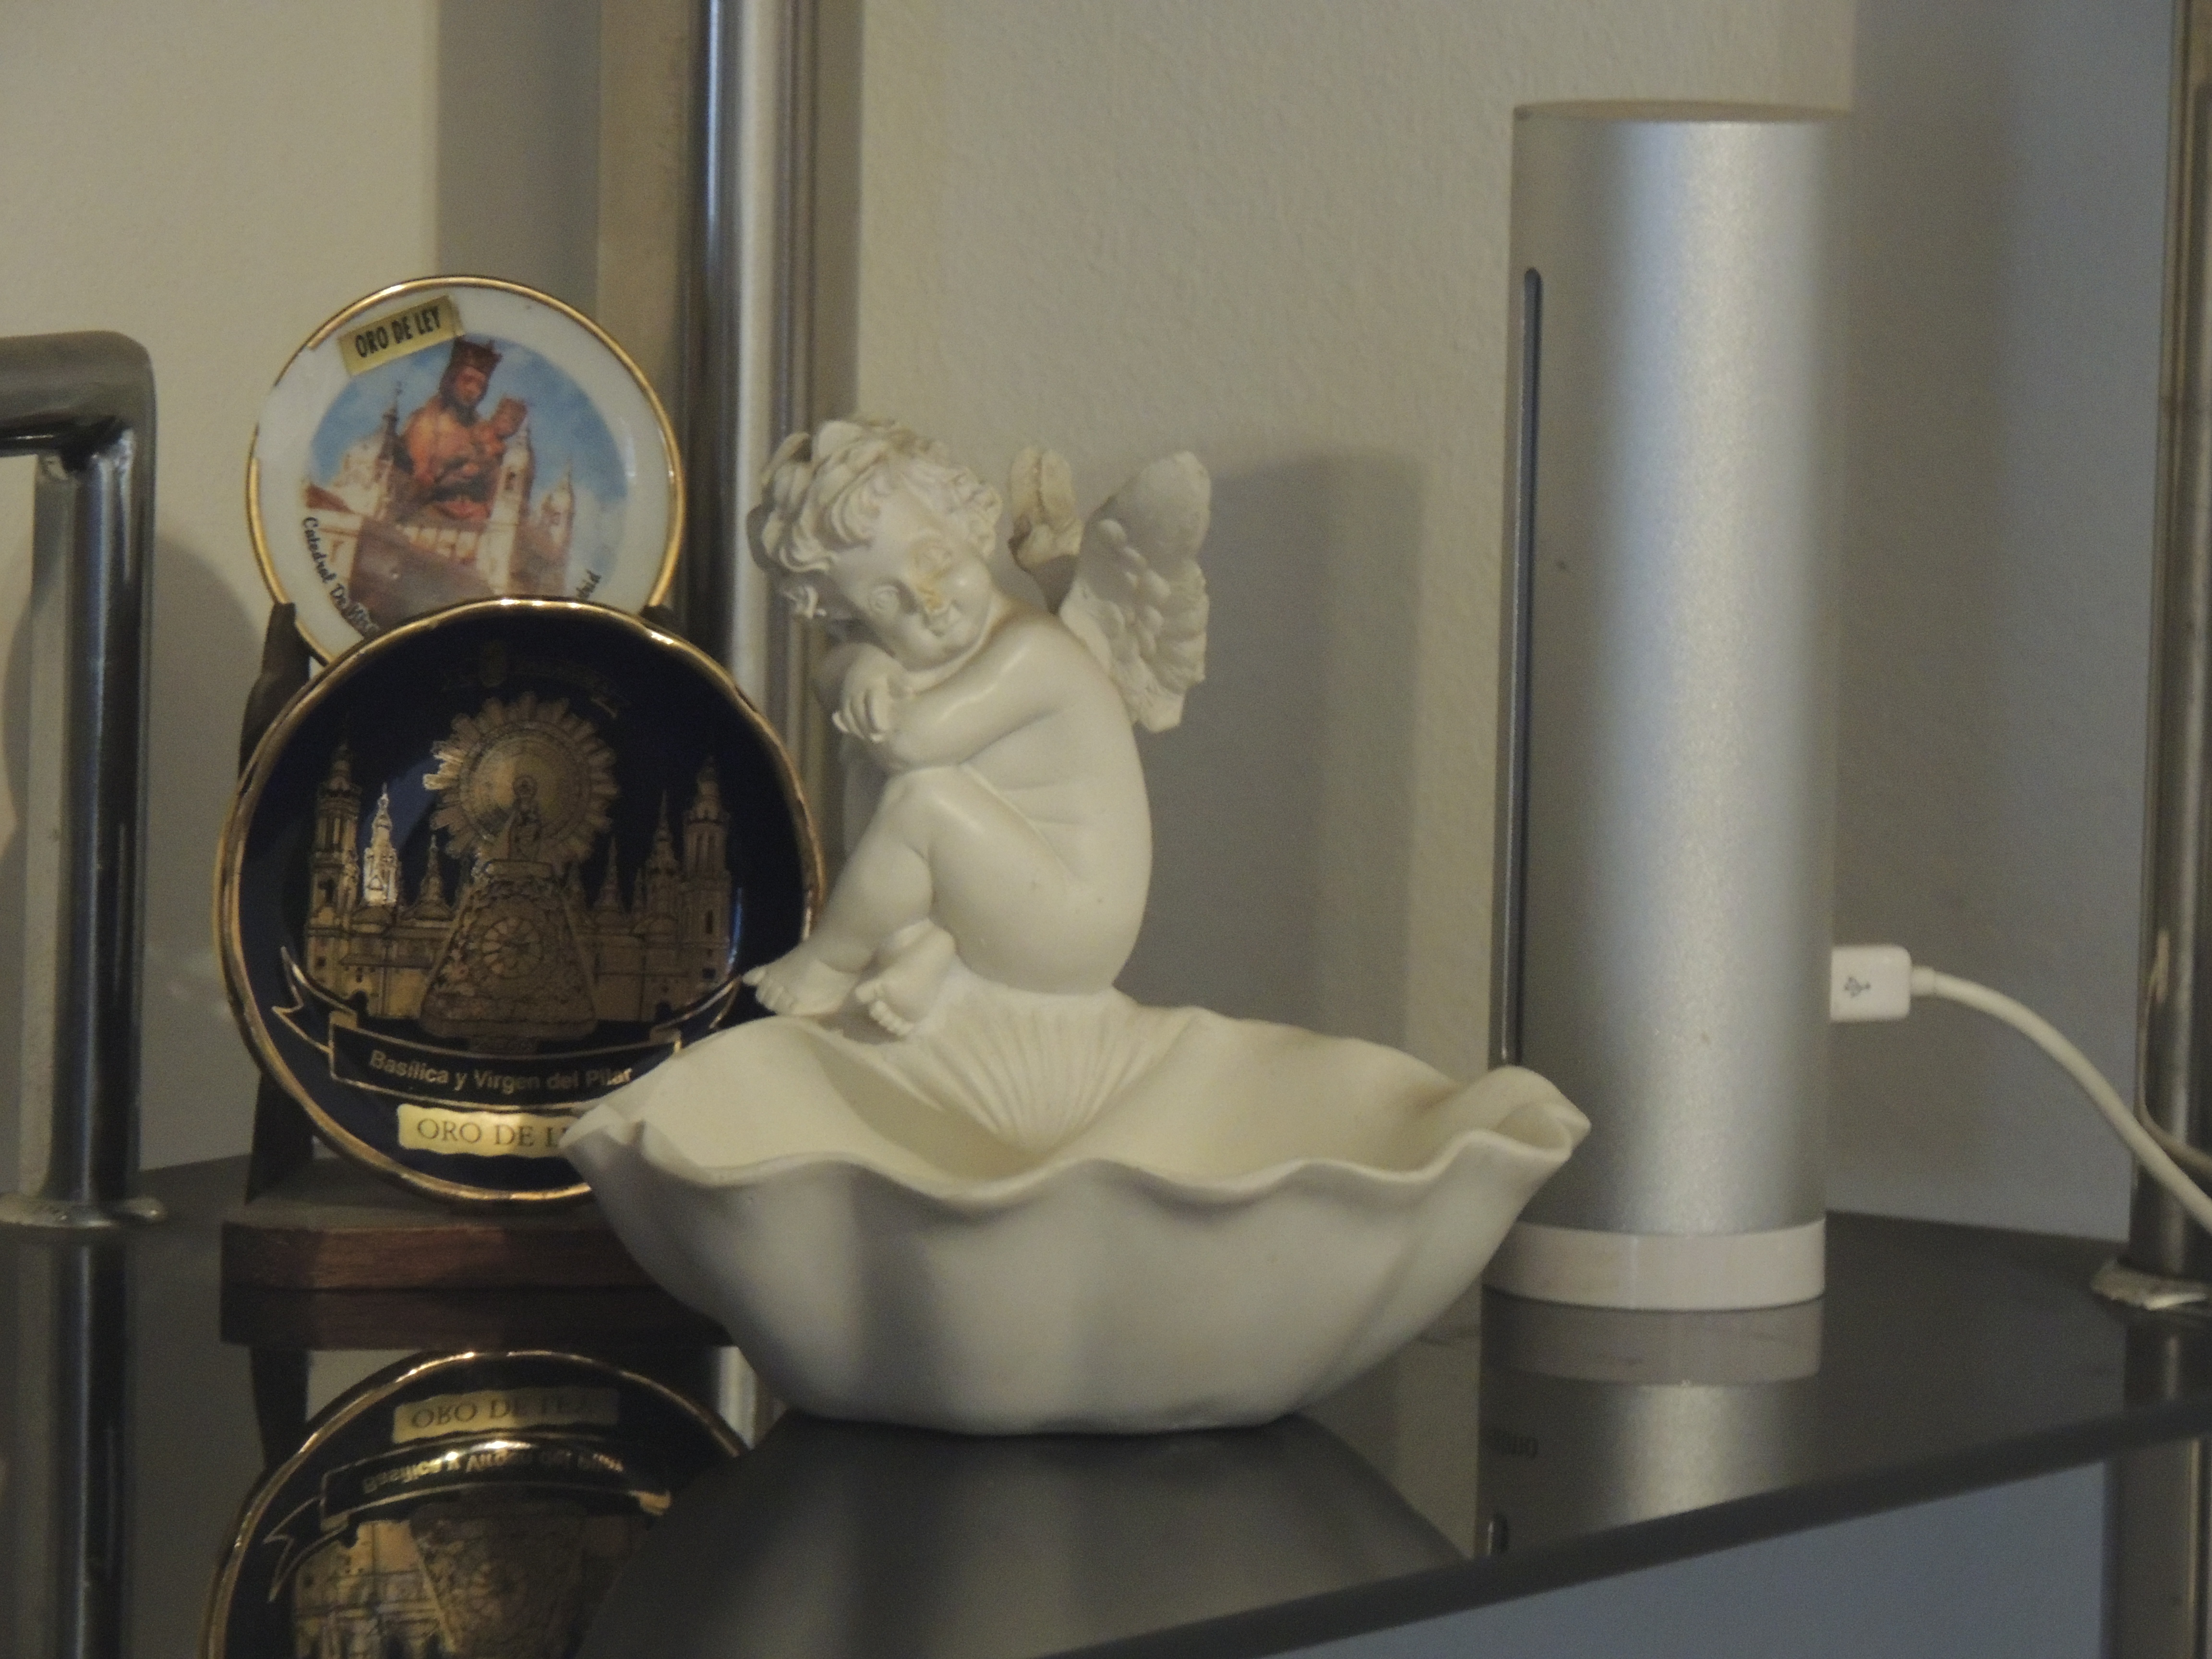

Figura 2. El módulo interior de la Estación Meteorológica Inteligente de NetAtmo (A la derecha) en una casa de Macul, Santiago. Fuente: Elaboración propia.

Pero este tercer ReNaM orientado al empoderamiento de los usuarios no era compartido del todo por los gestores del proyecto -en algunos documentos ni se menciona. Para un antiguo miembro del MINVU el objetivo de entregar información al usuario para que pudiesen mejorar la calidad ambiental de sus viviendas era en realidad el “gran gancho teórico” para captar voluntarios, y los usuarios que efectivamente llegaron a cambiar sus hábitos o partes de su vivienda le resultaban más bien casos anecdóticos (Miguel). Para otros actores, esta forma de justificar ReNaM es visto incluso como dañina para las orientaciones científicas y estatales del proyecto, pues un mayor empoderamiento o interactividad del sensor con los usuarios podría afectar la validez de los datos. En este sentido, el NetAtmo aparece como problemático dado su diseño fuertemente orientado al usuario humano. El indicador luminoso o la app de NetAtmo llevarían a cambios que modificarían la “naturalidad” de la vida de la vivienda. Una entrevistada señalaba que el NetAtmo estaría “concebido para otro fin. […] No está pensando para una recolección de datos más académico, ¿Te fijai? Es para un uso más doméstico” (Rocio).

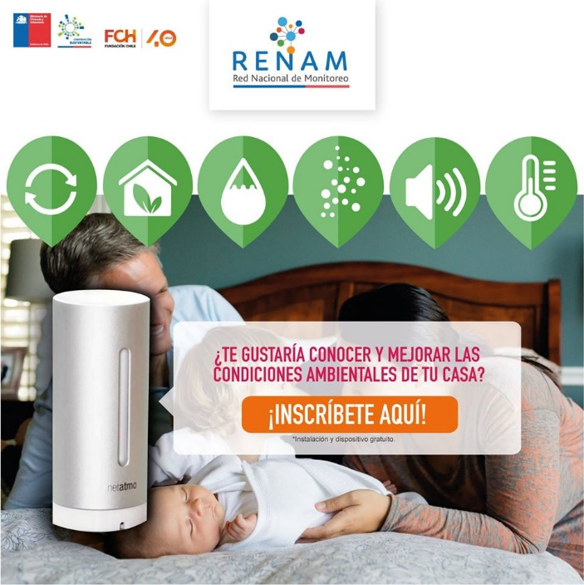

Figura 3. Imagen subida a la página de Fundación Chile en Facebook para invitar a personas voluntarias. Fuente: <https://www.facebook.com/fundacionchile/photos/a.10150414702015095/10154397217645095/>

Observamos así una clara tensión entre diferentes versiones o figuraciones del experimento ReNaM. Mientras algunos buscan usar la red de sensores para educar y ayudar a los usuarios en mejorar el rendimiento ambiental de sus hogares, al mismo tiempo se concibe ReNaM como una forma de recopilación de datos lo más neutral, objetiva y masiva posible, ya sea para mejorar los procesos de toma de decisión del Estado o informar al mundo académico con datos “reales”.

# ¿Hacia una gubernamentalidad sensorizada?

Nuevas innovaciones digitales están penetrando y cuantificando diversos ambientes y ámbitos de la sociedad, llegando a situarse en espacios tan cotidianos como nuestros dormitorios o salas de estar. Dispositivos como los utilizados en la ReNaM transforman nuestras prácticas domésticas en asuntos de concernimiento público. La intromisión de sensores en hogares no sólo recompone las formas de conocimiento y gobierno que el Estado desarrolla sobre su población, sino también afecta las viviendas y prácticas domésticas performativamente, reconfigurando realidades que van más allá de la simple medición estadística.

En este artículo exploramos en el distintivo modo de gobierno que se activa con ReNaM y en las maneras de justificar y materializar su intervención a los hogares a lo largo del país. ReNaM no es sólo un nuevo mecanismo automatizado de medición ambiental sino, más profundamente, un tipo singular de gubernamentalidad basada en sensores. Representa la puesta en marcha, de manera tentativa y provisoria, de un laboratorio para el desarrollo de nuevas formas de regulación de la población. Basándose en la supuesta validez científica que otorga el uso de datos digitales, una de las principales promesas de esta experimentación fue el desarrollar un saber realista y masivo sobre el comportamiento ambiental de las viviendas. Volviendo a los estudios de gubernamentalidad, la instalación de sensores en el territorio sigue el doble sentido de “conducir” sugerido por Foucault (2006): se hace cuantificable y calculable la “conducta” ambiental de cada hogar. Y a la vez, con ello, se posibilita la conducción de tales conductas para aumentar la probabilidad de rendimientos favorables, ya sea por medio de la búsqueda de cambio de hábitos como en el desarrollo de políticas estatales. Como se mencionó en la discusión conceptual, lo distintivo de los dispositivos de gubernamentalidad es que no se basan en una distinción entre lo permitido y lo prohibido ni en la imposición disciplinaria, sino en formas de saber que permiten un gobierno imperceptible y continuo sobre rangos y curvas de normalidad, gestionando de manera implícita lo que puede ser. En este sentido, ReNaM permitiría al Estado de Chile pasar de regulaciones impositiva-reglamentaria, a una regulación sustentada en el saber de los datos digitales, que procura calibrar y propiciar aquellos factores que permiten que las conductas deseadas ocurran. Los sensores ambientales no imponen ni prohíben de manera coactiva, y más bien actúan por medio de incitaciones, manipulaciones y anticipaciones a distancia, que dejan hacer.

ReNaM permitiría a MINVU abordar preguntas similares a las que sugería Foucault al reflexionar sobre la gubernamentalidad como: ¿Qué ciudades y tipos de viviendas presentan un mejor índice medio de buen comportamiento ambiental? ¿Cómo y cuánto costaría mantener un ambiente óptimo en los hogares en términos de eficiencia o sustentabilidad? ¿Cuáles serían los retornos en salud de una determinada política de aislación térmica? Como decía un encargado del proyecto: “El tener datos reales te permite calibrar, modificar ciertos programas para que estos causen el mayor impacto positivo posible al menor costo” (Pedro). Dicho de otro modo, podríamos sostener que la experimentación ReNaM posibilita una economización de la vida de los hogares, esto es, permite una traducción de las vivencias domésticas a una serie de variables dataficadas, susceptibles de ser accionadas y reguladas para maximizar un comportamiento ambiental de las viviendas.

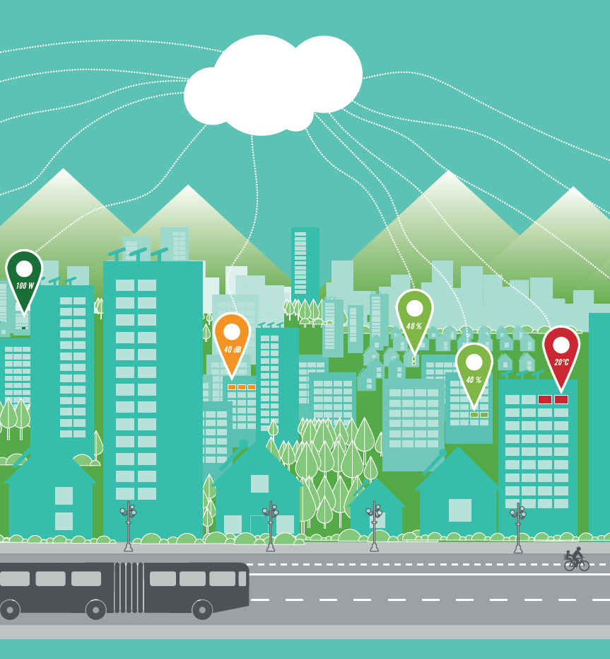

Figura 4. Representación de ReNaM en un folleto. Fuente: Resumen Ejecutivo ReNaM

Sin embargo, lejos de reducir esta red de monitoreo a un operación unidireccional y unívoca de economización, hemos tratado de mostrar que la penetración de esta forma de gobierno vía sensores está acompañada por una serie de fricciones en términos de los diferentes relatos y modos de concebir la experimentación. Mientras algunos insistían en la generación de datos y métricas para nutrir las políticas del Estado, otros aludían a emprendimientos e innovaciones o al empoderamiento en los usuarios. Variables formas de materializar la experimentación pública manifiestan el carácter ambivalente que adquieren artefactos tecnológicos como los sensores y datos de ReNaM. De modo que la participación en esta red no se puede limitar solamente a un espacio de involucramiento económico. Se puede ver cómo esta misma red de sensores permite acciones en un número amplio de registros al mismo tiempo: va “co-articulando” la participación en asuntos y ámbitos políticos, sustentables, económicos, científicos, afectivos, mundanos, entre otros (Callon, 2009; Marres, 2012) manifestando la necesidad de gestionar objetivos ambivalentes y a ratos no alineados entre sí.

Sin embargo, esta ambivalencia lejos de constituir una cuestión tematizada y analizada por los responsables para robustecer los alcances de la experimentación, le da una cierta fragilidad al proyecto. Como se indicó, relevantes tensiones surgen entre los guiones revisados con respecto a cómo gestionar el carácter invasivo de los sensores del Estado en los hogares y cuáles serían las “correctas” formas de comportarse de estos dispositivos para lograr los datos esperados. Desde la narrativa gubernamental y científica, el modo “correcto” de comportarse sería el de la realidad cotidiana, el comportarse igual que siempre y no modificar los materiales y formas constructivas de cada hogar. Por ello se vuelve imperativo reducir toda forma de interacción con los usuarios y hacer lo más imperceptible posible la invasión de sensores para garantizar el carácter “realista” o “científico” de los datos. La búsqueda de invadir lo menos posible dan cuenta de ese ‘dejar hacer’ de la gubernamentalidad planteada por Foucault, de no interrumpir las circulaciones en el espacio doméstico, salvo para acontecimientos fuera de todo rango normal. Así, dentro de las variadas formas de interacción con los sensores ReNaM, los usuarios indiferentes a la presencia de éstos serían lo tipología ideal para satisfacer la obtención de datos “limpios”. Pero aquí es precisamente donde emergen las tensiones con el guion participativo que defiende el supuesto “empoderamiento” de los usuarios de ReNaM, ya inscrito en el diseño por medio del envío de reportes semanales a los usuarios. De hecho, el supuesto cambio de hábitos o de modificar la vivienda para generar ambientes más saludables y confortables para los habitantes de las viviendas constituyó uno de los atractivos para conseguir viviendas participantes en la experimentación.

Ahora bien, es necesario situar y poner en crítica el supuesto carácter participativo de intervenciones como ReNaM y especular en qué otras formas alternativas de involucramiento se pueden codificar en estas experimentaciones. En el caso de ReNaM, los ciudadanos solo fueron involucrados en la etapa de recolección de datos, no reciben remuneración por su labor y no han sido informados sobre los productos generales de la medición, a diferencia de otros proyectos de monitoreo participativo en que se considera fuertemente la participación activa de las personas, redistribuyendo la autoridad sobre el conocimiento de formas más experimentales (Véase Jiang et al. 2016; Gabrys, Pritchard & Barratt, 2016; Marres, 2017). Esto permite interrogar qué hubiera pasado si se hubiese involucrado a los participantes de ReNaM, por ejemplo, en el inicio del proceso, seleccionando o inclusive desarrollando por sí mismos los sensores a utilizar en el proyecto. Más aún, en los diferentes guiones en la experimentación de ReNaM se tiende a problematizar o promover solo la participación de personas de forma individual, lo cual anula toda posibilidad de lograr el “potencial colectivo” del *citizen sensing* revisado en la literatura (Pritchard & Gabrys, 2016). No aparece la voluntad de co-articular esta red de sensores como una forma de forjar comunidades en ReNaM, en parte porque la experimentación no parte desde una problemática común a los usuarios, sino que busca la mayor distribución y masividad por el territorio. Más aún, la posibilidad de activar nuevas formas de hacerse sensible a dinámicas y problemas cotidianos al interior de las viviendas, no es considerada dentro de ReNAM, privilegiando la estructura jerárquica de conocimiento basada en la autoridad de los datos numéricos (Calvillo & Garnett, 2019).

El foco de este artículo no ha sido determinar cuál debiese ser la forma correcta de desplegar esta red de sensores ni cuestionar la objetividad o representatividad de los datos recolectados por el proyecto ReNaM. Más bien hemos tratado de ofrecer un relato “desde adentro” de las fricciones y tensiones que emergen de este laboratorio experimental en su esfuerzo por transformar la conducta ambiental de las viviendas en un objeto de la gubernamentalidad mediante sensores digitales.

# 

# Referencias

Akrich, M. (1992). The de-scription of technical objects. En W. Bijker & J. Law (Eds.), *Shaping Technology / Building Society: Studies in Sociotechnical Change* (pp. 205-224). Cambridge, MA: The MIT Press.

Becerra, M., Jerez, A., Valenzuela, M., Garcés, H. O., & Demarco, R. (2018). Life quality disparity: Analysis of indoor comfort gaps for Chilean households. *Energy Policy,* 121, 190-201.

Boulos, M. N. K., Resch, B., Crowley, D. N., Breslin, J. G., Sohn, G., Burtner, R., ... & Chuang, K. Y. S. (2011). Crowdsourcing, citizen sensing and sensor web technologies for public and environmental health surveillance and crisis management: trends, OGC standards and application examples. *International journal of health geographics, 10*(1), 67. <https://doi.org/10.1186/1476-072X-10-67>

Burke, J. A., Estrin, D., Hansen, M., Parker, A., Ramanathan, N., Reddy, S., & Srivastava, M. B. (2006). Participatory sensing. *Center for Embedded Network Sensing*.

Callon, M. (2009). Civilizing markets: Carbon trading between *in vitro* and *in vivo* experiments. *Accounting, Organizations and Society,* 34, 535-548. <https://doi.org/10.1016/j.aos.2008.04.003>

Calvillo, N. (2018). Political airs: From monitoring to attuned sensing air pollution. *Social studies of science, 48*(3), 372-388. <https://doi.org/10.1177/0306312718784656>

Calvillo, N., & Garnett, E. (2019). Data intimacies: Building infrastructures for intensified embodied encounters with air pollution. *The Sociological Review, 67*(2), 340-356.

Chapman, L., Bell, C., & Bell, S. (2017). Can the crowdsourcing data paradigm take atmospheric science to a new level? A case study of the urban heat island of London quantified using Netatmo weather stations. *International Journal of Climatology*, 37(9), 3597-3605.

Couldry, N., & Mejías, U. A. (2019). *The costs of connection: How data is colonizing human life and appropriating it for capitalism*. Stanford: Stanford University Press.

Evans, J., & Karvonen, A. (2011). Living laboratories for sustainability. Exploring the politics and epistemology of urban transition. En H. Bulkeley, V. Castán Broto, M. Hodson and S. Marvin (Eds.) *Cities and low carbon transitions* (pp. 126-141). Nueva York: Routledge

Evans, J., Karvonen, A., & Raven, R. (Eds.). (2016). *The experimental city: New modes and prospects of urban transformation*. Nueva York: Routledge.

Foucault, M. (2006). *Seguridad, territorio, población*. *Curso en el Collège de France (1977-1978)* Trad. Horacio Pons. Buenos Aires: Fondo de Cultura Económica.

Foucault, M. (2007). *Nacimiento de la biopolítica. Curso en el Collège de France (1978-1979).* Trad. Horacio Pons. Buenos Aires: Fondo de Cultura Ecónomica.

Gabrys, J. (2016). *Program Earth: Environmental sensing technology and the making of a Computational Planet*. Minneapolis, MN: University of Minnesota Press.

Gabrys, J., Pritchard, H., & Barratt, B. (2016) Just good enough data: Figuring data citizenships through air pollution sensing and data stories, *Big Data & Society, 3*(2). <https://doi.org/10.1177/2053951716679677>

Goodchild, M. F. (2007). Citizens as sensors: The world of volunteered geography. *GeoJournal* 69, 211–221.<https://doi.org/10.1007/s10708-007-9111-y>

Goldsmith, S., & Crawford, S. (2014). *The responsive city: Engaging communities through data-smart governance*. San Francisco, CA:John Wiley & Sons.

Gross, M. (2016). Give me an Experiment and I will raise a Laboratory. *Science, Technology & Human Values, 41*(4), 613-634. <https://doi.org/10.1177/0162243915617005>

Jiang, Q., Kresin, F., Bregt, A. K., Kooistra, L., Pareschi, E., Van Putten, E., ... & Wesseling, J. (2016). Citizen sensing for improved urban environmental monitoring. *Journal of Sensors.*<http://dx.doi.org/10.1155/2016/5656245>

Maalsen, S., & Sadowski, J. (2019). The Smart Home on FIRE: Amplifying and Accelerating Domestic Surveillance. *Surveillance & Society*, 17(1/2), 118-124. <https://doi.org/10.24908/ss.v17i1/2.12925>

Marres, N. (2012). *Material participation: technology, the environment and everyday publics.* Basingstoke: Palgrave Macmillan.

Marres, N. (2017). *Digital sociology: The reinvention of social research*. Cambridge, Reino Unido: Polity Press.

Meier, F., Fenner, D., Grassmann, T., Otto, M., & Scherer, D. (2017). Crowdsourcing air temperature from citizen weather stations for urban climate research. *Urban Climate*, 19, 170-191.

MINVU, Ministerio de Vivienda y Urbanismo (2018). Estándares de Construcción Sustentable para Viviendas, Tomo I: Salud y Bienestar. Recuperado de: [https://csustentable.minvu.gob.cl/wp-content/uploads/2018/03/ESTÁNDARES-DE-CONSTRUCCIÓN-SUSTENTABLE-PARA-VIVIENDAS-DE-CHILE-TOMO-I-SALUD-Y-BIENESTAR.pdf](https://csustentable.minvu.gob.cl/wp-content/uploads/2018/03/EST%C3%81NDARES-DE-CONSTRUCCI%C3%93N-SUSTENTABLE-PARA-VIVIENDAS-DE-CHILE-TOMO-I-SALUD-Y-BIENESTAR.pdf)

Muller, C. L., Chapman, L., Johnston, S., Kidd, C., Illingworth, S., Foody, G., ... & Leigh, R. R. (2015). Crowdsourcing for climate and atmospheric sciences: current status and future potential. *International Journal of Climatology,* 35(11), 3185-3203.

Pritchard, H., & Gabrys, J. (2016). From citizen sensing to collective monitoring: Working through the perceptive and affective problematics of environmental pollution. *GeoHumanities, 2*(2), 354-371.

Ramos Zincke, C. (2018). Dispositivo de evaluación y gubernamentalidad del sistema educacional: entretejimiento de ciencia social y poder. *Cinta de moebio*, (61), 41-55.

Rouvroy, A. & Berns, T. (2013). Gouvernementalité algorithmique et perspectives d'émancipation: Le disparate comme condition d'individuation par la relation ?. *Réseaux,* 177(1), 163-196.

SECS, Secretaría Ejecutiva Construcción Sustentable MINVU. (2013). Estrategia Nacional de Construcción Sustentable 2013-2020. Recuperado de: <https://csustentable.minvu.gob.cl/wp-content/uploads/2014/11/Estrategia-Construccion-Sustentable_ENERO-2014_VF_Baja.pdf>

Snyder, E. G., Watkins, T. H., Solomon, P. A., Thoma, E. D., Williams, R. W., Hagler, G. S., ... & Preuss, P. W. (2013). The changing paradigm of air pollution monitoring, *Environmental Science and Technology* 47, 11369-11377.

Strengers, Y. (2016). Envisioning the smart home: reimagining a smart energy future. En Pink, S., Ardèvol, E. & Lanzeni, D. (Eds.) *Digital materialities: Design and anthropology* (pp. 61-76). Londres: Bloomsbury.

Tironi, M. (2019). Experimentando con lo urbano: Políticas, discursos y prácticas de la ciudad inteligente y la datificación. *Athenea Digital. Revista de pensamiento e investigación social,* 19(2), e-2366. <https://doi.org/10.5565/rev/athenea.2366>

Tironi, M., & Valderrama, M. (2018). Unpacking a citizen self-tracking device: Smartness and idiocy in the accumulation of cycling mobility data. *Environment and planning D: Society and space, 36*(2), 294-312.

Tironi, M. & Valderrama, M. (2019). Technologies of justification for data-driven decisions. A tale of two digital quantification regimes of urban cycling in Santiago de Chile. Manuscrito en preparación.

Toro Blanco, A., Jirón Martínez, P., & Goldsack Jarpa, L. (2003). Análisis e incorporación de factores de calidad habitacional en el diseño de las viviendas sociales en Chile. Propuesta metodológica para un enfoque integral de la calidad residencial. *Revista INVI,* 18(46), 9-21.

Urquiza, A., Amigo, C., Billi, M., Leal, T. (2017). Pobreza energética en Chile: ¿Un problema invisible? Análisis de fuentes secundarios disponibles de alcance nacional. Documento de Trabajo. Red de Pobreza Energética. Recuperado de: <http://redesvid.uchile.cl/pobreza-energetica/wp-content/uploads/2017/09/Informe-RedPE-septiembre-2017-a.pdf>